**Programación 4**

Informe del

Modelo de Diseño

- Diagramas de Clase de Diseño -

|  |
| --- |
| **Grupo 3** |
| Integrantes |
|  |  |
| Juan Ferrand | **CI:** 4.819.108-1 |
| Bruno Bonfrisco | **CI:** 4.773.923-0 |
| Manuel Freire | **CI:** 4.897.217-6 |
| Franco Seveso | **CI:** 5.553.911-3 |

|  |  |
| --- | --- |
| Docente: | Ignacio Rafael Ferreira Urrutia |

1. **Análisis del impacto de los nuevos requerimientos**
   1. **Modelo de dominio**

En el modelo de dominio se agregó la interfaz IObserver entre Cliente y venta a domicilio al aplicar el patrón observer para permitir el envío de notificaciones cada vez que hay un cambio de estado.

También se agregaron objetos para cada uno de los estados en los que pueden estar los pedidos que a su vez serán singleton y solamente serán apuntados por cada venta a domicilio.

DtFactura pasó a ser instanciable para los casos en los que el cliente retira su pedido en el local, además se agrega una nueva función facturarRetiroLocal() que retorna un DtFactura. Esta se usará dentro del caso de uso “venta a domicilio” cuando el cliente no desee que se le asigne un repartidor



Se agregan cinco nuevos casos de uso: tres en los que el actor es el cliente, uno que es el repartidor y otro que es el admin. Se listan a continuación.

|  |  |
| --- | --- |
| Nombre | Actualizar estado del pedido |
| Actores | Repartidor |
| Sinopsis | El caso de uso comienza cuando el repartidor desea actualizar el estado de un pedido que está pedido o en camino. Para ello el repartidor ingresa el Nº de venta en el sistema del pedido que desea actualizar, y elije si quiere cancelarlo o avanzar al siguiente estado.  de la cancelación al administrador y al cliente si este está suscripto. |

|  |  |
| --- | --- |
| Nombre | Ver últimas actualizaciones |
| Actores | Administrador |
| Sinopsis | El caso de uso comienza cuando el administrador desea ver las últimas actualizaciones de los pedidos. El sistema lista la última actualización de cada pedido. |

|  |  |
| --- | --- |
| Nombre | Ver actualizaciones de los pedidos |
| Actores | Cliente |
| Sinopsis | El caso de uso comienza cuando el cliente quiere ver el historial de actualizaciones de sus pedidos. Para esto el cliente debe ingresar su mail y clave, luego el sistema devuelve todas las actualizaciones de sus pedidos. |

|  |  |
| --- | --- |
| Nombre | Suscribirse a las actualizaciones |
| Actores | Cliente |
| Sinopsis | Este caso de uso comienza cuando un cliente quiere recibir actualizaciones de sus pedidos, para esto el cliente ingresa su mail y clave en el sistema. |

|  |  |
| --- | --- |
| Nombre | Cancelar suscripción a las actualizaciones |
| Actores | Cliente |
| Sinopsis | Este caso de uso comienza cuando un cliente quiere dejar de recibir actualizaciones de sus pedidos, para esto el cliente ingresa su mail y clave en el sistema. |

1. **Diagrama de clases de diseño**

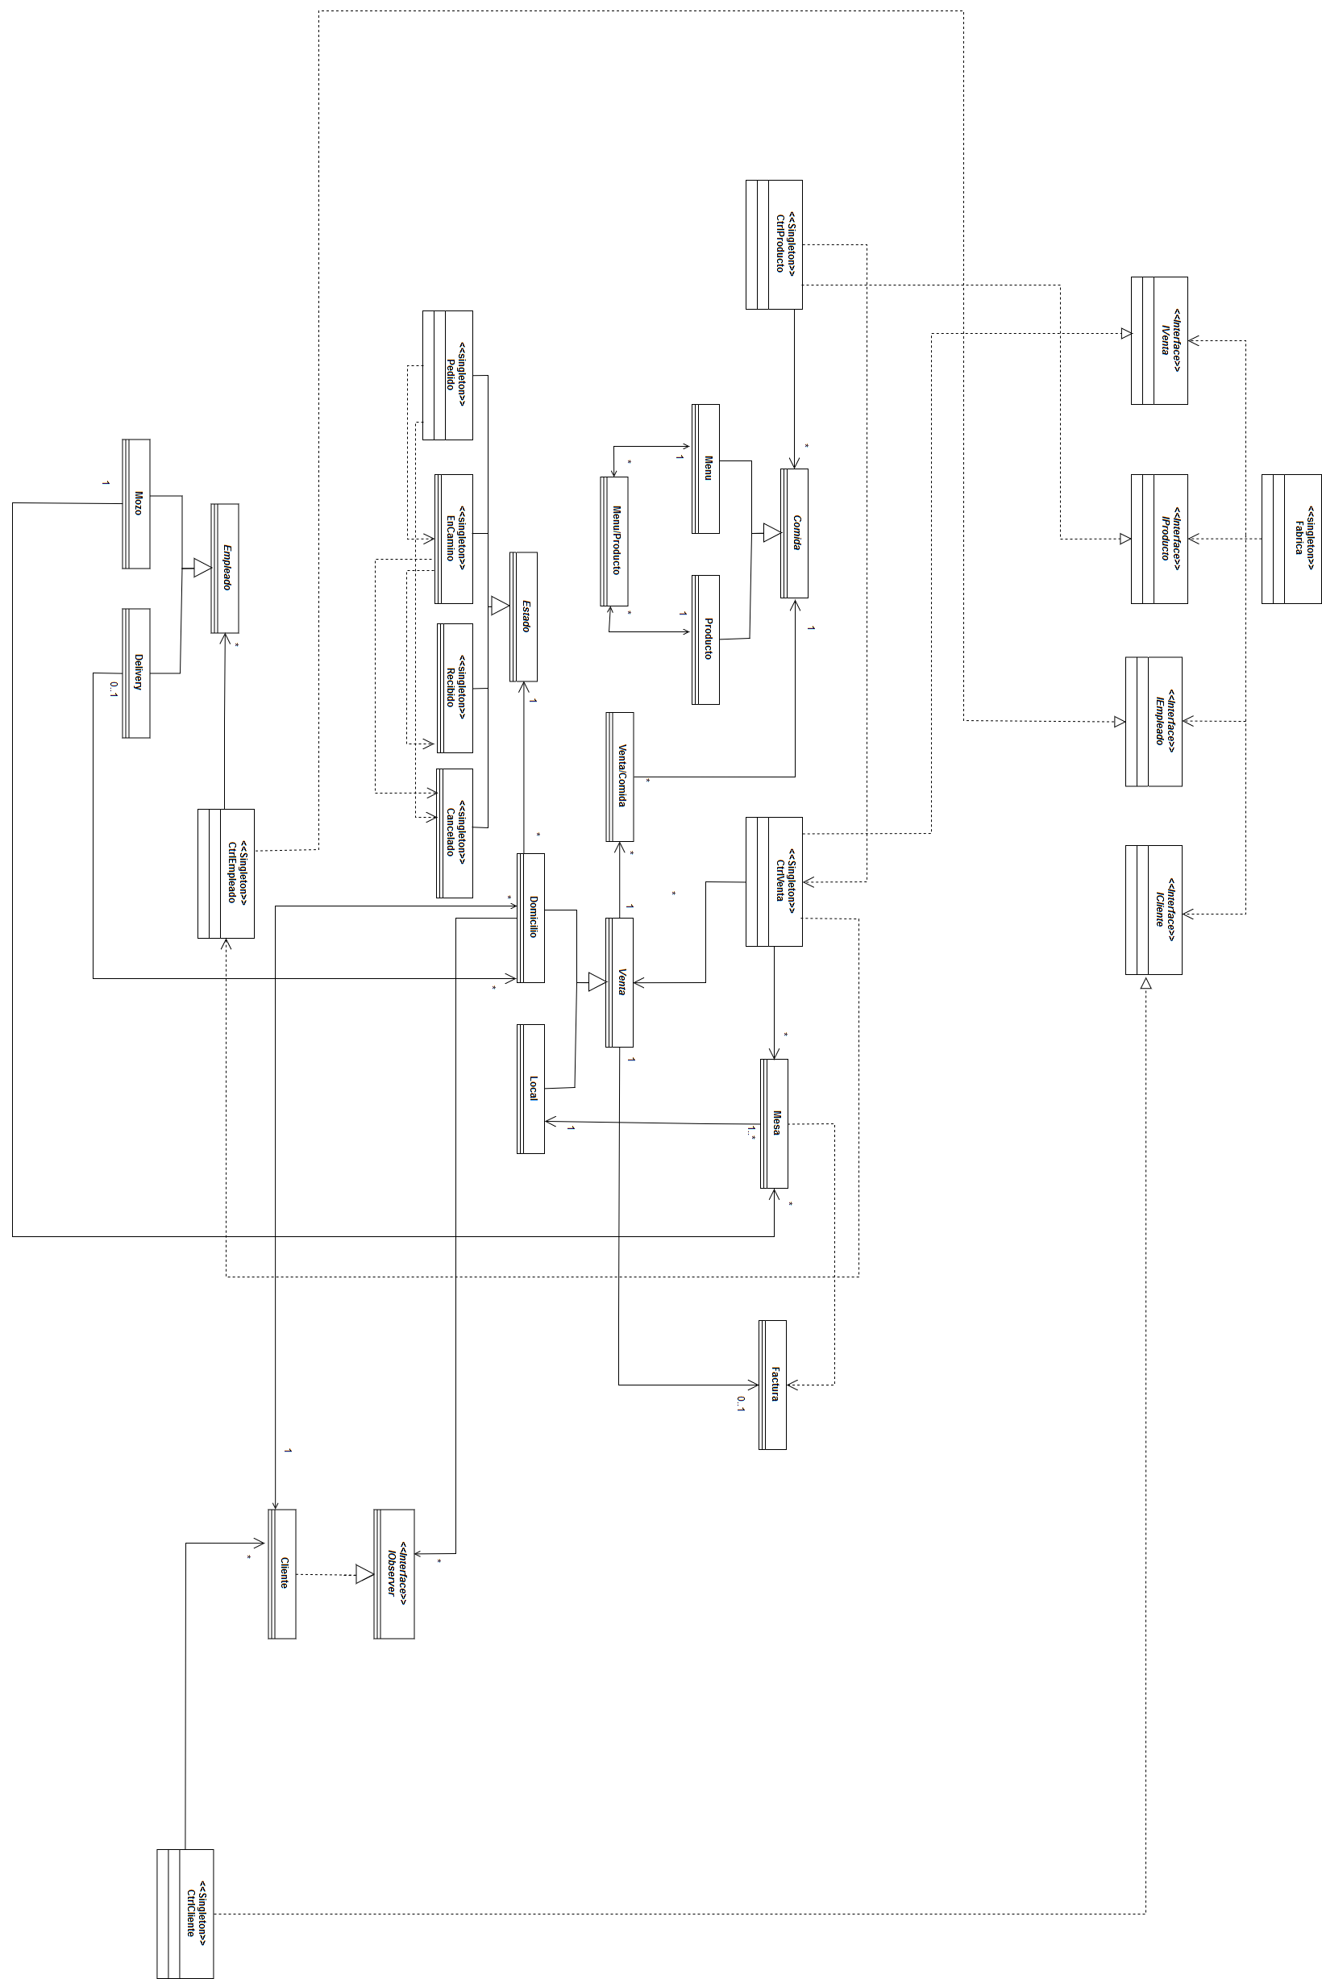

* 1. **Atributos y funciones**

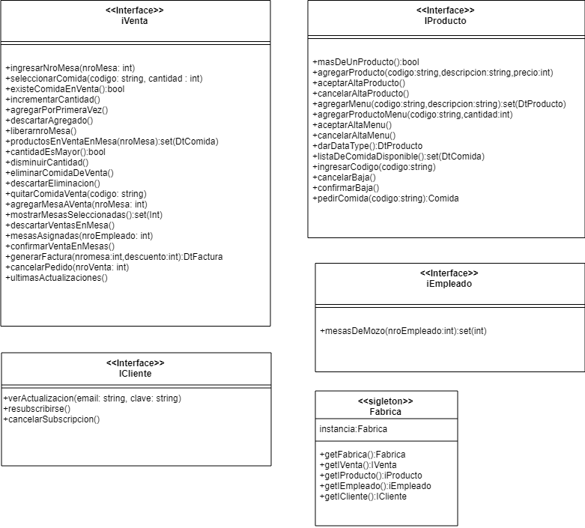

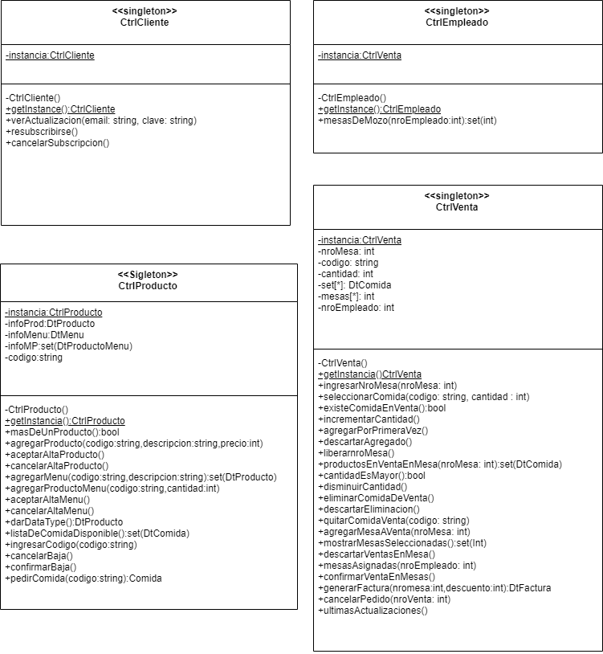

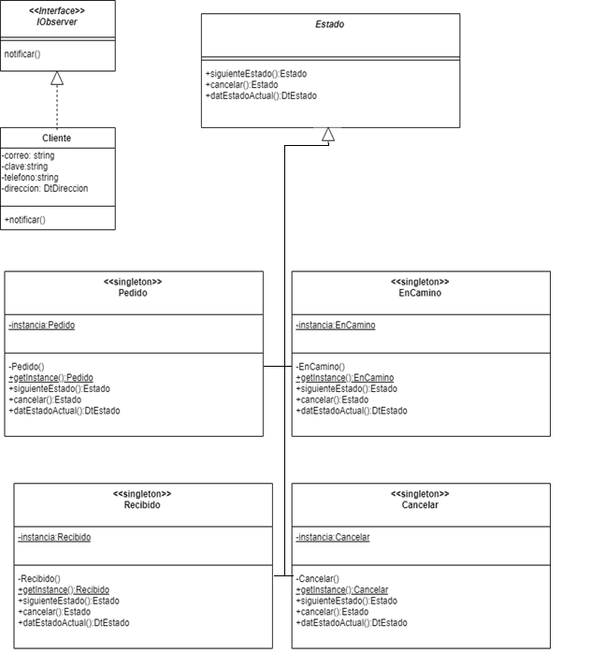

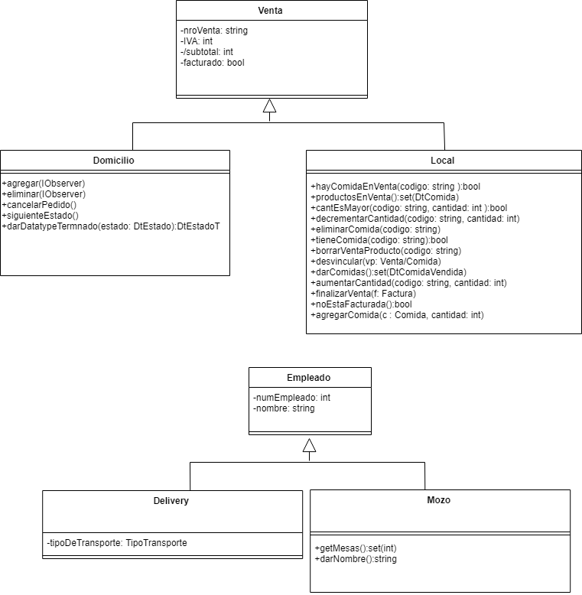

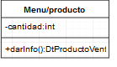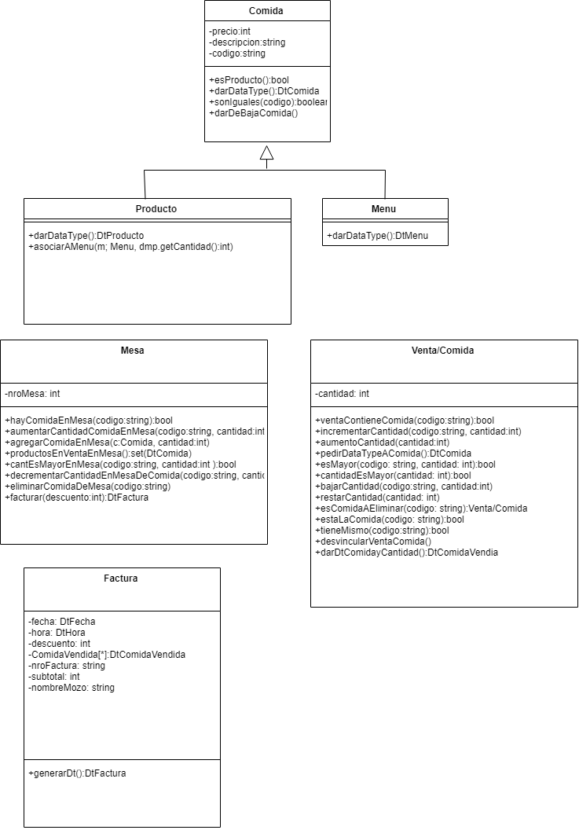

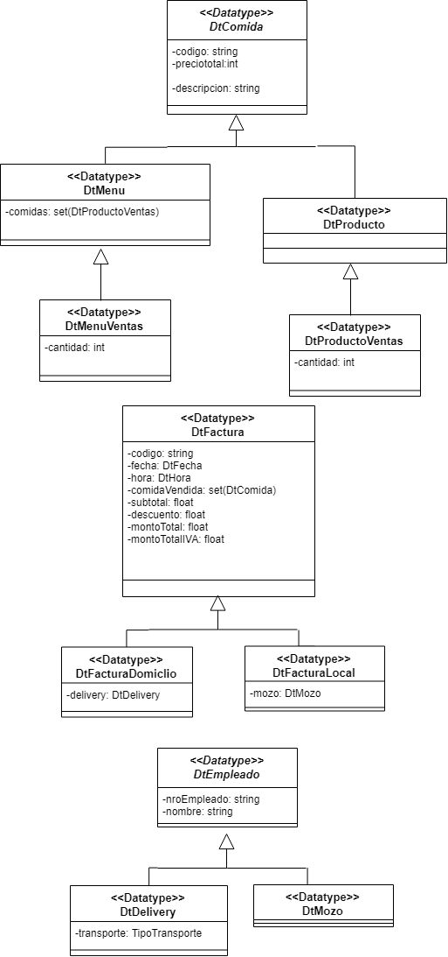

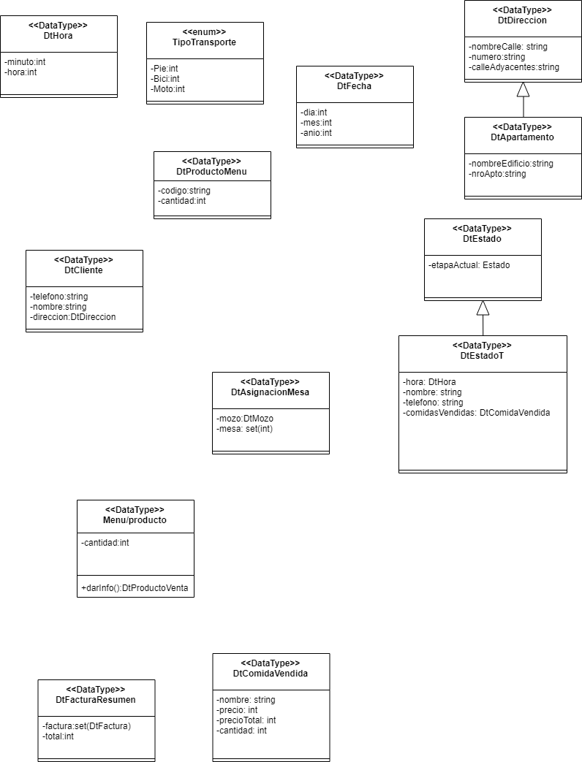

1. **Patrones de diseño**

State

|  |  |
| --- | --- |
| Rol | Clase |
| Contexto | Domicilio |
| Estado | Estado |
| Estado Concreto 1 | Pedido |
| Estado Concreto 2 | EnCamino |
| Estado Concreto 3 | Recibido |
| Estado Concreto 4 | Cancelado |

Observer

|  |  |
| --- | --- |
| Rol | Clase |
| Subject | Domicilio |
| Observer | IObserver |
| Observer Concreto 1 | Cliente |

Factory

|  |  |
| --- | --- |
| Rol | Clase |
| Formulario |  |
| IProveedor 1 | IVenta |
| IProveedor 2 | IProducto |
| IProveedor 3 | IEmpleado |
| IProveedor 4 | ICliente |
| Fabrica | Fabrica |
| IProveedor Concreto 1 de IProveedor 1 | CtrlVenta |
| IProveedor Concreto 1 de IProveedor 2 | CtrlProducto |
| IProveedor Concreto 1 de IProveedor 3 | CtrlEmpleado |
| IProveedor Concreto 1 de IProveedor 4 | CtrlCliente |

Sigleton

Las clases son:

Pedido

EnCamino

Recibido

Cancelado

CtrlEmpleado

CtrlCliente

CtrlVenta

CtrlProducto

Fabica